
Инструкция по эксплуатации
гидравлических передвижных подъемных кранов

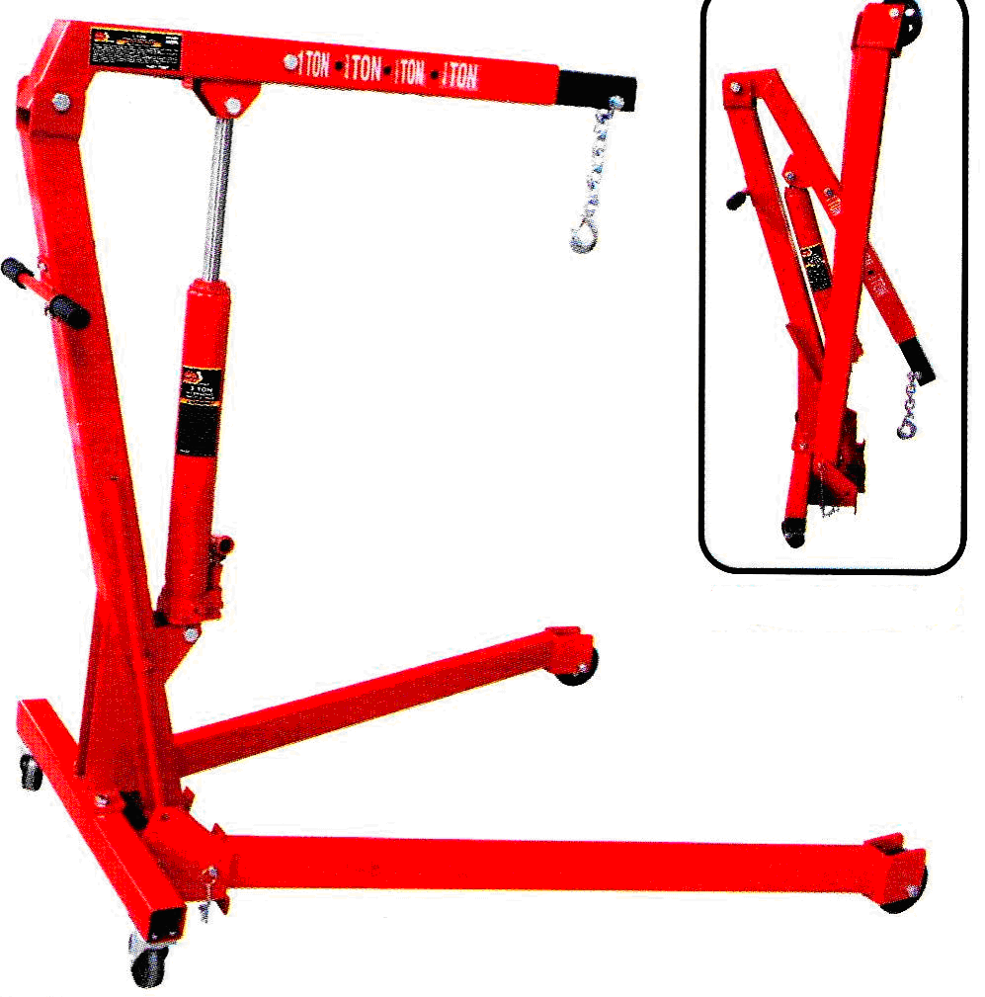
НАЗНАЧЕНИЕ ИЗДЕЛИЯ
Кран гидравлический представляет собой мобильное устройство, предназначенное для подъема грузов. Применяется главным образом на станциях технического обслуживания для монтажа-демонтажа автомобильных агрегатов. Устройство полностью автономно, не требует ни электричества, ни верхних опор (балок, перекрытий и т.п.). Некоторые модели способны складываться для компактного хранения, имеются также модели, рассчитанные на установку в кузов транспортного средства (например, эвакуатора).

ОТВЕТСТВЕННОСТЬ ИЗГОТОВИТЕЛЯ И/ИЛИ ОПЕРАТОРА
Настоящая инструкция по эксплуатации является неотъемлемой частью комплекта поставки оборудования и всегда должна передаваться с ним в случае его продажи.
Собственник оборудования и/или оператор крана перед началом его эксплуатации обязан ознакомиться с содержанием настоящей инструкции по эксплуатации данного оборудования и текстами всех предостережений, содержащихся в ней.
Изготовитель подъемного крана не несет никакой ответственности за причиненные оборудованию повреждения и нанесенные персоналу травмы вследствие неправильного использования оборудования.

СБОРКА
- При распаковке оборудования убедитесь в отсутствии повреждений, нанесенных ему во время транспортировки, а также проверьте комплектность поставки. Упаковочный материал подлежит вторичной переработке и использованию или утилизации.
- Установив основание крана на колеса, извлеките стойки из основания.
- Удалите из отверстий в основании болты крепления мачты крана и стоек.
- Поднимите мачту (принимая во внимание ее массу) и установите ее на фланец основания, закрепив 4 болтами без окончательного затягивания.
- Установите стойки, вставив их в соответствующие отверстия в основания, и закрепите верхнюю часть болтами, не затягивая их.
- Выполните окончательную затяжку болтов крепления мачты и стоек.
- Сняв стопорное кольцо, освободите шток поршня.
- Поднимите стрелу крана и цилиндра НЕ СНИМАЯ ШТОКА ПОРШНЯ. Так как отверстия для штока поршня и стрелы совпадают, вставьте в них стержень, зафиксировав его стопорным кольцом.
- Вставьте рукоятку сначала одним концом в соответствующее посадочное гнездо, расположенное на мачте крана, а затем вставьте второй конец рукоятки.
- Проверьте затяжку всех болтов и крепление деталей с болтовыми соединениями, а также проверьте крепление колес.
- ПЕРЕД НАЧАЛОМ ЭКСПЛУАТАЦИИ ПОДЪЕМНОГО КРАНА ЗАМЕНИТЕ ЗАГЛУШКУ ОТВЕРСТИЯ ДЛЯ ЗАЛИВА МАСЛА, РАСПОЛОЖЕННУЮ НА КОРПУСЕ ЦИЛИНДРА, КРЫШКОЙ, ПОСТАВЛЯЕМОЙ ИЗГОТОВИТЕЛЕМ.
- Проверьте сначала работоспособность крана без нагрузки, затем с подъемом груза, но без выдвижения телескопического удлинителя. (ВНИМАНИЕ! Диаграмма допустимых нагрузок и сведения о грузоподъемности крана указаны на стреле крана).

ПОРЯДОК РАБОТЫ
- ПЕРЕД ИСПОЛЬЗОВАНИЕМ КРАНА: Полностью откройте выпускной клапан, поворачивая его винт при помощи ручки против часовой стрелки. Вставьте ручку в разъем и удалите воздух из гидравлической системы, качнув ее несколько раз.
- ПОДЪЕМ ГРУЗА: Закройте, не перекручивая, выпускной клапан поворотом по часовой стрелке. Вставьте ручку в разъем и качайте ее для поднятия стрелы до требуемой высоты.
- ОПУСКАНИЕ ГРУЗА: Медленно открывайте выпускной клапан, поворачивая ручкой его винт против часовой стрелки. Скорость опускания груза зависит от скорости открытия выпускного клапана.

ПРЕДУПРЕЖДЕНИЕ!
Используйте любое гидравлическое масло стандарта ISO 32 (Например, SHELL TELLUS T37 или ему эквивалентное).
НИКОГДА НЕ ИСПОЛЬЗУЙТЕ ТОРМОЗНЫХ ЖИДКОСТЕЙ!!!
ПРАВИЛА ТЕХНИКИ БЕЗОПАСНОСТИ

- НЕ ПРЕВЫШАЙТЕ ДОПУСТИМУЮ НАГРУЗКУ! Перегрузка может вызвать повреждение или падение подъемного крана.
- Убедитесь в закреплении груза, исключая возможности его внезапного падения или раскачивания при перемещении.
- Мачта, стрела и телескопический удлинитель стрелы всегда должны быть зафиксированы стержнями безопасности или стопорными кольцами.
- Подъемные краны предназначены для подъема грузов на твердой ровной поверхности, обеспечивающей их устойчивость и безопасный подъем груза. Использование крана на неровной поверхности может вызвать неустойчивость крана и падение груза.
- Перед перемещением груза опустите стрелу и сам груз в наиболее низкое положение.
- Калибровка перепускного клапана безопасности выполнена изготовителем. Запрещается стучать по клапану и изменять калибровку. НЕСОБЛЮДЕНИЕ ЭТОГО ТРЕБОВАНИЯ может повлечь падение груза, повреждение подъемного крана и/или нанесение травм персоналу, а также причинение ущерба другим объектам.

РЕКОМЕНДАЦИИ ПО ОБСЛУЖИВАНИЮ
Гидравлическая система (цилиндр насоса) представляет собой замкнутую систему, которая при нормальных условиях эксплуатации требует только ежемесячной замены масла для обеспечения смазки обслуживаемых подвижных деталей.
Работая рукояткой насоса, медленно добавляйте масло через специальное заливное отверстие. В случае появления утечек в гидравлическом блоке системы после его демонтажа (для замены изношенных прокладок), замените прокладки новыми.
Наносите смазку на стержни один раз в три месяца. В случае появления утечек масла из гидравлической системы - замените прокладки.

ОСМОТРЫ
- Визуальный осмотр крана должен производиться каждый раз перед его эксплуатацией на предмет выявления утечек масла, внешних механических повреждений, отсутствия деталей или их износа.
- При возникновении малейших подозрений на наличие механических повреждений, работу крана с превышением его грузоподъемности, отклонения от нормальных условий работы оборудования, кран подлежит обязательному осмотру. Данный осмотр РЕКОМЕНДУЕТСЯ производить с привлечением квалифицированных специалистов поставщика оборудования.
- Собственник или оператор подъемного крана должны понимать, что для выполнения ремонта или обслуживания данного оборудования могут потребоваться специальное техническое оснащение и знания.

ПОВРЕЖДЕННЫЕ КРАНЫ
Любые краны с механическими повреждениями, краны, находившиеся в интенсивной эксплуатации, а также краны с нарушениями в их нормальной работе, ДОЛЖНЫ БЫТЬ ИЗЪЯТЫ ИЗ ЭКСПЛУАТАЦИИ. Их ремонт рекомендуется производить с привлечением квалифицированного персонала авторизированного сервисного центра.

УТИЛИЗАЦИЯ
При списании оборудования после длительного использования оно подлежит демонтажу и утилизации. Перед выполнением демонтажа кранов необходимо слить из цилиндра масло, которое также подлежит утилизации в соответствие с требованиями законодательства, действующего в стране размещения оборудования.

Гарантийные обязательства
Гарантия распространяется на все поломки, которые делают невозможным дальнейшее использование аппарата и вызваны дефектами изготовителя, материала или конструкции.
Гарантия не распространяется на повреждения, возникшие в результате естественного износа, несоблюдения рекомендаций по техническому обслуживанию или правил безопасности, неправильного использования или грубого обращения, а также изделия, имеющие следы несанкционированного вмешательства в конструкцию лиц, не имеющих специального разрешения на проведение ремонтных работ.

Срок хранения - не ограничен. Срок службы изделия – 3 года с даты ввода в эксплуатацию.
Дата изготовления указывается на изделии или его индивидуальной упаковке.
Гарантия – 12 месяцев со дня продажи.

Официальный представитель и гарантийная мастерская находятся по адресу:
Частное предприятие «ТД «Форсаж Инструмент Бел». Тел. (017) 504-89-40, (029) 692-94-21
Минская обл., Минский р-н, Папернянский с/с, р-н деревни Дубовляны, д.43, кабинет 22

Модельный ряд: RF31002, RF31002X, RF32002, RF32001, RF32002X, RF32002Q, RF31002CE, RF32002CE, RF-0601A, RF-0601B, TR33002B, F31002, F31002X, F32002, F32001, F32002X, F32002Q, F31002CE, F32002CE, F-0601A, F-0601B, ZX0601K, ZX0601C, ZX0601H, ZX0601B, ZX0601B-3, ZX0601D, ZX0601A, ZX0601A-1, ZX0601A-2, ZX0601A-3, ZX0601B-1, ZX0601B-2

Модель | RF31002;  F31002 | RF31002X;  F31002X | RF32002;  F32002 | RF32001;  F32001 | RF32002X;  F32002X | RF32002Q;  F32002Q | RF31002CE;  F31002CE | RF32002CE;  F32002CE | RF-0601A;  F-0601A
Грузоподъемность, т | 1 | 1 | 2 | 2 | 2 | 2 | 1 | 2 | 1
Вес нетто, кг | 69,5 | 65 | 99,1 | 117 | 80,7 | 100,6 | 80 | 99,5 | 68
Модель | RF-0601B;  F-0601B | ZX0601K | ZX0601C | ZX0601H | ZX0601B | ZX0601B-3 | ZX0601D; TR33002B | ZX0601A | ZX0601A-1
Грузоподъемность, т | 2 | 0,7 | 2 | 1 | 2 | 2 | 3 | 1 | 1
Вес нетто, кг | 90 | 60 | 90 | 65 | 90 | 90 | 135 | 65 | 68

Модель | ZX0601A-2 | ZX0601A-3 | ZX0601B-1 | ZX0601B-2
Грузоподъемность, т | 1 | 1 | 2 | 2
Вес нетто, кг | 78 | 95 | 83 | 85

Производитель: PINGHU TONGLI MACHINE CO., LTD.
Caoqiao Shilong NO.1 road, Pinghu Economic Development Zone, Zhenjiang, China
TEL: 0086-573-85963388, FAX: 0086-573-85962818

Производственные площадки:
PINGHU TONGLI MACHINE CO., LTD.
□ Caoqiao Shilong NO.1 road, Pinghu Economic Development Zone, Zhenjiang, China
TEL: 0086-573-85963388, FAX: 0086-573-85962818

CHANGSHU TONGRUN AUTO ACCESSORY CO.,LTD.
□ NEW LONG TENG INDUSTRY AREA, CHANGSHU ECONOMY DEVELOPMENT ZONE,
CHINA, P.O.215500.
TEL: +86 512-523-410-57, FAX: + 86 512-523-410-90

ZHEJIANG ZHONGXING MACHINE MANUFACTURE CO., LTD
□ East End of Jiaoshanmen Bridge, Jiaxing, Zhejiang, China
TEL: +86-573-83015666, FAX: +86-573-83015188

Торговые марки:
□ Forsage, □ KingTul, □ Rockforce, □ Baum Auto, □ BRaumAuto, □ Forcekraft, □ Partne, □ Partner.

Модель______________________ Серийный номер______________

Дата изготовления________________ Дата продажи________________

